Антарктида – это континент, с суровыми климатическими условиями. Температура на большей части материка никогда не поднимается выше точки замерзания, а весь континент покрыт льдом. Тем не менее, Южный океан, окружающий Антарктиду – одна из самых удивительных экосистем на Земле и является домом для множества невероятных существ.
Большинство животных являются мигрирующими, поскольку климат континента слишком сложный для постоянного пребывания и зимовки.
В то же время, многие виды встречаются только в Антарктиде (животные, обитающие только в одной области, называются эндемичными) и сумели отлично приспособится к суровой среде обитания. Поскольку Антарктида была обнаружена лишь 200 лет назад, местные виды не привыкли к обществу человека, что приводит к одной из самых удивительных особенностей диких животных Антарктиды: люди для них столь интересны, как и они для людей. Для посетителей это означает, что к большинству животных можно подойти, и они не убегут, а для исследователей – возможность лучше изучить фауну Антарктиды. Однако, необходимо учитывать тот факт, что антарктические договоры запрещают прикасаться к диким животным!
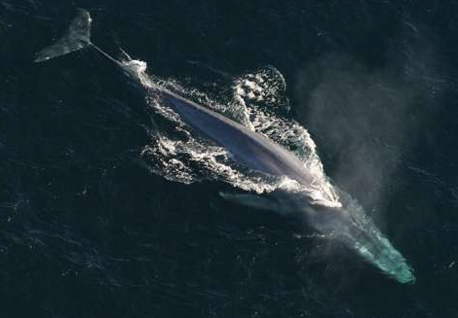
Киты являются одними из самых загадочных и удивительных существ на Земле. Синий кит – это самое большое животное, когда-либо жившее на планете, с весом более 100 тонн, они легко перевешивают самых тяжелых динозавров. Даже «обычный» кит имеет огромные размеры и считается поистине впечатляющим творением природы. Киты огромные, но неуловимые млекопитающие, и их сложно изучить. Они очень умные, со сложной социальной жизнью и полной свободой передвижения.
Киты относятся к отряду млекопитающих, под названием китообразные, наряду с дельфинами и морскими свиньями. Они являются такими же млекопитающими, как и люди, собаки, кошки, слоны и другие. То есть их нельзя называть рыбами. Киты дышат воздухом и поэтому должны подниматься на поверхность через регулярные промежутки времени, чтобы сделать вдох. Они рожают живых детенышей, которые остаются с матерью в течение года и питаются ее молоком. Киты теплокровные и имеют похожий с человеческим скелет (хотя и сильно модифицированный).
Китами Антарктиды называются все киты, которые хотя бы часть времени в году, проводят вблизи берегов континента. К ним относятся:
- Синий кит (Средняя длина взрослого самца 25 м, самки – 26,2 м. Средняя масса тела взрослой особи – 100 – 120 т);
- Южный гладкий кит (Средняя длина 20 м, а вес – 96 т);
- Сейвал (Длина тела 18 м, вес – 80 т);
- Финвал (Длина от 18 до 27 м, вес 40-70 т);
- Кашалот (Средняя длина 17 м, средний вес 35 т);
- Горбатый кит (Средняя длина 14 м, вес – 30 т);
- Южный малый полосатик (Длина – 9 м, вес – 7 т);
- Косатка (Длина тела от 8,7 до 10 м, вес до 8 т).
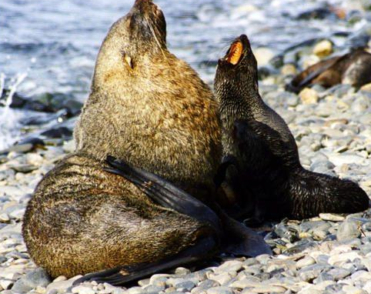
Кергеленский морской котик относится к семейству, известному как ушастые тюлени (Otariidae), которое включает морских котиков и морских львов.
По внешнему виду и манере, эти млекопитающие напоминают большую собаку. Они способны подтягивать задние ласты под тело и поднимать свой вес передними ластами, поэтому гораздо более гибкие на суше, по сравнению с другими ластоногими.
Самцы достигают массы 200 кг и в 4-ри раза больше, чем самки. Они ограничены в основном субантарктическими островами, с 95% популяции на острове Южная Георгия.
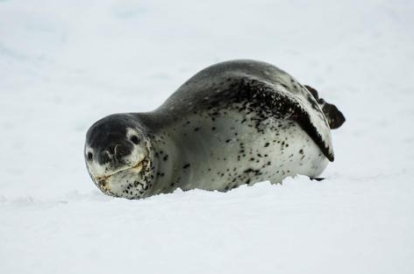
Названый морским леопардом из-за пятен по телу, он является одним из самых крупных хищников в Антарктиде. Вес самцов составляет до 300 кг, а самок – 260-500 кг. Длина тела самцов варьируется в пределах 2,8-3,3 м, а самок 2,9-3,8 м.
Питание морских леопардов очень разнообразное. Они могут съесть любое животное, которое способны убить. Рацион состоит из рыб, кальмаров, пингвинов, птиц и детенышей тюленей.
Морские леопарды не являются умелыми водолазами, по сравнению с другими морскими млекопитающими. Самое длительное погружение не длится более 15 минут, поэтому животные остаются близко к открытой воде, а не погружаются на большие расстояния под непрерывными льдами. Они способны плавать со скоростью до 40 км/час.
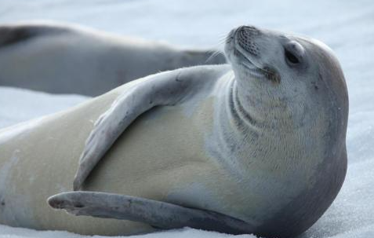
Тюлени-крабоеды, как полагают, наиболее многочисленные крупные млекопитающие континента. Взрослые особи весят 200-300 кг и имеют длину тела около 2,6 м. Половой диморфизм у этих тюленей не выражен. Это довольно одиночные животные, однако могут лежать небольшими группами, что создает впечатление социальной семьи. Реальная связь возможна между матерями и их детенышами.
Они не питаются крабами, не смотря на свое название. Их рацион на 95 % состоит из антарктического криля, остальную часть составляют кальмары и рыбы. Они хорошо приспособлены для ловли криля благодаря зубам, которые формируют сито для вылавливания добычи из воды.
Поскольку тюлени-крабоеды питаются в основном крилем, им нет необходимости глубоко и надолго нырять. Типичное погружение на глубину 20-30 м, длится около 11 минут, однако они были зарегистрированы на глубине 430 м.
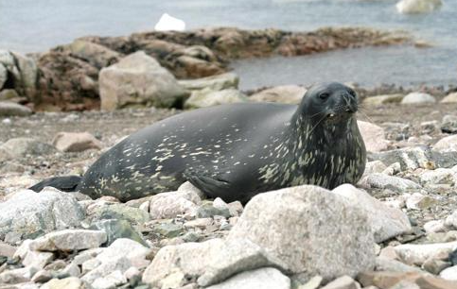
Тюлени Уэдделла – млекопитающие, которые обитают на льдах. Вес взрослых особей варьируется в пределах 400-450 кг, а длина тела составляет 2,9 м (у самцов) и 3,3 м (у самок).
Питаются в основном рыбой, а также кальмарами и беспозвоночными в значительно меньших количествах. Тюлени Уэдделла отличные водолазы, они способны погружаться на глубину 600 метров и проводить под водой до 82 минут.
Размер популяции этих животных оценить довольно сложно, так как они обитают вблизи полярного круга и на дрейфующих льдах.
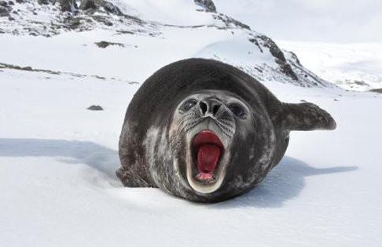
Южные морские слоны являются самыми большими из всех тюленей и показывают заметный половой диморфизм. Вес самцов варьируется в диапазоне 1500-3700 кг, а самок – 350-800 кг. Длина тела самцов составляет 4,5-5,8 м, а самок – 2,8 м.
Рацион питания состоит в основном из кальмаров, но рыба также присутствует (около 75 % кальмаров и до 25 % рыбы). Самцы, как правило, уходят дальше на юг, преследуя свою добычу.
Южные морские слоны – внушительные водолазы, погружаются на глубину 300-500 м на 20-30 минут. Они встречаются по всей Антарктиде, вплоть до глубокого юга.
ПТИЦЫ. ЛЕТАЮЩИЕ
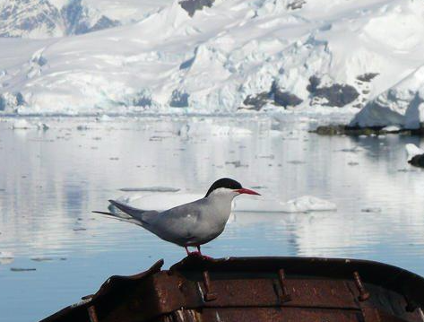
Антарктическая крачка является типичным представителем семейства крачковых. Это небольшая птица 31-38 см длиной, весом 95-120 г, и с размахом крыльев 66-77 см. Ее клюв, как правило, темно-красный или черноватый. Оперение в основном светло-серое или белое, на голове присутствует черная “шапочка”. Кончики крыльев этой крачки серовато-черного цвета.
Они питаются рыбой и крилем, особенно когда находятся в Антарктиде. Крачки замечают свою добычу с воздуха, а затем, ныряют за ней в воду.
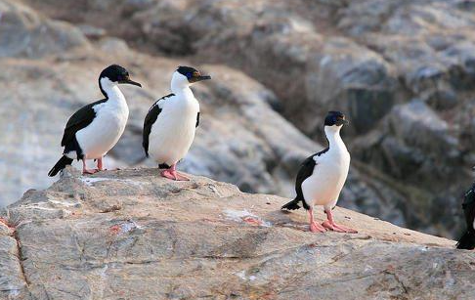
Антарктический синеглазый баклан является единственным представителем семейства баклановых, который встречается в Антарктиде. Они обитают вдоль Южно-Антильского хребта и Антарктического полуострова, углубляясь к югу. Эти бакланы характеризуются ярким цветом глаз и оранжево-желтым наростом у основания клюва, который становится особенно большим и ярким в течение сезона размножения. Вес тела составляет 1,8-3,5 кг, при этом самцы немного тяжелее самок. Длина тела варьируется в пределах от 68 до 76 см, а размах крыльев – около 1,1 м.
Они питаются в основном рыбой, часто образуя «ловушку», из десятков или сотен птиц, которые неоднократно ныряют в воду и помогают друг другу ловить рыбу. Эти бакланы способны нырять на глубину до 116 м. Во время плавания, они плотно прижимают крылья к телу и используют свои перепончатые лапы.
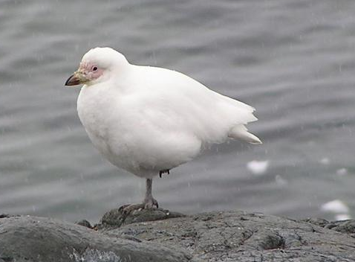
Белая ржанка – одним из двух видов рода Chionidae. Она предпочитает наземный образ жизни. При ходьбе, кивает головой, как голубь. Вес тела варьируется в пределах от 460 до 780 г, длина тела составляет 34-41 см, а размах крыльев – 75-80 см.
Белая ржанка не имеет перепончатых лап, поэтому находит свою пищу на земле. Она всеядная и ей характерен клептопаразитизм (крадет криля и рыбу у пингвинов, а иногда ест яйца и птенцов). Также питается падалью и экскрементами животных, и где это возможно, отходами жизнедеятельности человека.
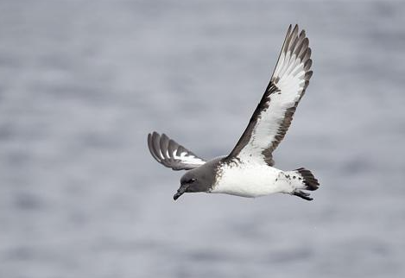
Капский голубок принадлежит к семейству буревестниковых. Его вес составляет до 430 г, длина тела – 39 см, а размах крыльев достигает 86 см. Окрас перьев этой птицы черно-белый.

Капский голубок питается крилем, рыбой, кальмарами, падалью и отходами с судов, если такие имеются. Обычно они ловят добычу на поверхности воды, но иногда неглубоко ныряют.
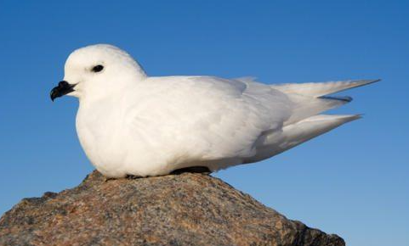
Снежные буревестники – белые птицы с черными клювами и глазами. Они размером с голубя, и, возможно, являются самыми красивыми из всех антарктических птиц. Длина тела составляет 30-40 см, размах крыльев – 75-95 см, а вес – 240-460 г.
Они питаются в основном крилем и всегда должны быть рядом с морем, чтобы иметь доступ к питанию. Они встречаются вдоль побережья Антарктиды, и, как известно, гнездятся далеко в глуби континента (до 325 км от берега), в горах, которые выступают над окружающими льдами.
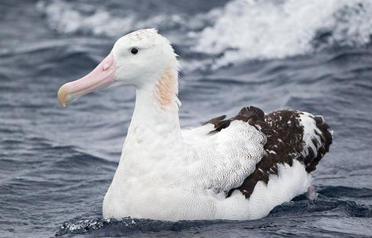

Странствующий альбатрос – птица с самым длинным размахом крыльев (от 3,1 до 3,5 м). Эта птица может совершать длительные полеты в течение 10-20 дней, на расстояние до 10000 км, используя едва больше энергии, чем когда сидит на гнезде.
Средний вес составляет от 5,9 до 12,7 кг, самцы, приблизительно на 20 % тяжелее, чем самки. Длина тела варьируется от 107 до 135 см.
Основу рациона составляет рыба, кальмары и ракообразные. Птица охотится в ночное время на поверхности воды или неглубоко погружаясь. Странствующие альбатросы следуют за лодками и судами любого типа, где сбрасывается пища. Особенно это касается рыболовных судов, которые выбрасывают за борт отходы рыбы.
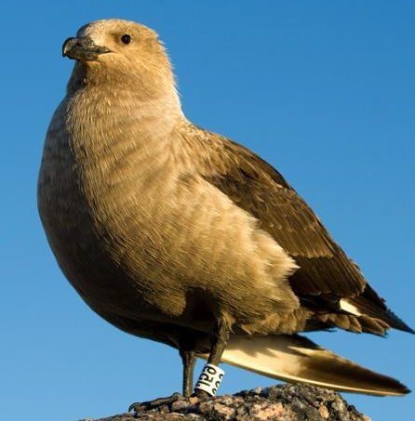
Южнополярный поморник – птица довольно крупного размера. Средний вес самцов 900-1600 г, и они, как правило, немного меньше и легче, чем самки. Средняя длина: 50-55 см, а размах крыльев 130-140 см. Они гнездятся в континентальной Антарктиде и размножаются далеко на юге. Эти птицы были зарегистрированы на Южном полюсе.
Они питаются в основном рыбой и крилем, хотя яйца пингвинов, птенцы и падаль могут быть также включены в рацион, в зависимости от среды обитания. Южнополярные поморники были замечены за воровством рыбы у других видов птиц.

НЕЛЕТАЮЩИЕ
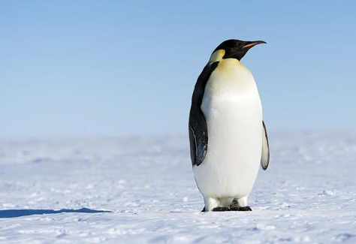
Императорские пингвины являются самыми большими пингвинами в мире, со средним весом около 30 кг, (но могут достигать и 40 кг), и ростом 1,15 м. У самцов и самок похожий окрас и размеры тела. Спина и голова черные, живот белый, грудь бледно-желтая, в области ушей есть пятна ярко-желтого цвета. Как и все пингвины, они бескрылые, с обтекаемым телом, и крыльями, сплющенными в ласты для морской среды обитания.
Его рацион состоит в основном из рыбы, но также может включать ракообразных и головоногих моллюсков. Во время охоты, эти птицы могут оставаться под водой до 18 минут и погружаться на глубину 535 м. Он имеет для этого некоторые адаптации, включая необычно структурированный гемоглобин, твердые кости и возможность снижения метаболизма.
Императорский пингвин гнездится в холодной среде. Вид адаптировался несколькими способами для противодействия потери тепла: перья обеспечивают 80-90% изоляции, и он имеет слой подкожного жира, который достигает 3 см с толщину; пуховой подшерсток, в сочетании с оперением, играет решающую роль в сохранении тепла птицы; процесс чистки перьев имеет жизненно важное значение в обеспечении изоляции и в поддержании оперения жирным, и водоотталкивающим.
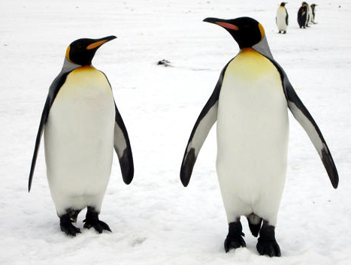
Королевский пингвин является вторым, по величине, видом пингвинов после императорских. Рост составляет от 70 до 100 см, а вес от 9,3 до 18 кг. Самцы немного крупнее самок. Оперение королевских пингвинов, гораздо ярче, чем у их близкого родственника императорского вида, однако в остальном похоже.
Королевские пингвины едят мелкую рыбу и кальмаров. Они могут погружаться на глубину 100 м, но также были замечены на глубине более 300 м. Рыба составляет 80-100% их рациона, за исключением зимних месяцев года.
Королевские пингвины размножаются на субантарктических островах, в северных районах Антарктиды, а также на Огненной Земле, Фолклендских островах и других островах с умеренным климатом.
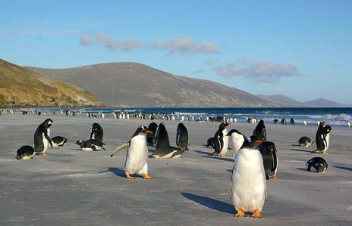
Субантарктический пингвин, так же известный как папуанский пингвин. Он легко распознается по широкой белой полосе, проходящей по верхней части головы и его яркому оранжево-красному клюву. У этого вида бледные перепончатые лапы, и довольно длинный хвост – самый выдающийся среди всех пингвинов.
Папуанский пингвин достигает роста от 51 до 90 см, что делает их третьим по величине видом пингвинов, после двух гигантских видов: императорских и королевских пингвинов. Самцы имеют максимальный вес около 8,5 кг, непосредственно перед линькой, а минимальный вес около 4,9 кг, перед спариванием. У самок вес колеблется от 4,5 до 8,2 кг. Этот вид является наиболее быстрым под водой, развивая скорость до 36 км/ч. Они отлично приспособлены к очень суровым климатическим условиям.
Субантарктические пингвины питаются в основном ракообразными, а рыба составляет лишь около 15% рациона.

